SỞ GIÁO DỤC ĐÀO TẠO KỲ THI TUYỂN SINH VẢO LỚP 10 THPT
BÌNH ĐỊNH NÃM HỌC 2022-2023

Để chính thức Môn thỉ chuyên: TOÁN (CHUYÊN TOÁN)
Ngày thi: 11/6/2022
Thời gian làm bài: 150 phút (không kể thởi gian phát đề)

Bài 1: (2,5 điểm)
1. Cho biểu thức: .
Tính giá trị của khi .
2. Cho phương trình trong đó là các số nguyên. Biết phương trình có nghiệm . Tìm và các nghiệm còn lại của phương trình.
Bài 2: (2,5 điểm)
1. Giải hệ phương trình:
2. Cho là các số nguyên.
Đặt
Chứng minh rằng chia hết cho 30 khi và chi khi chia hết cho 30 .
Bài 3: ( 1,0 điểm)
Có tất cả bao nhiêu đa thức có bậc không lởn hơn 2 với các hệ số nguyên không âm và thỏa mãn điều kiện .
Bài 4: (3,0 điểm)
Cho tam giác nhọn nội tiếp đường tròn , các đường cao cắt nhau tại . Gọi là trung diểm .
a) Chứng minh tứ giác DMEF là tứ giác nội tiếp.
b) Đường tròn tâm đường kính cắt đường tròn tại điểm thử hai là . Kẻ đường kính của đường tròn . Chứng minh bốn điểm thẳng hàng.
c) Các tiếp tuyến tại và của đường tròn (I) cằt nhau ở . Chứng minh ba đường thẳng đồng quy.
Bài 5: (1,0 điểm)
Cho 2 số thỏa mãn:
Tìm giá trị lớn nhất, giá trị nhỏ nhất của biều thức:

---------HẾT---------

Đáp án

Bài 1: (2,5 điểm)
1. Cho biểu thức . Tính giá trị của khi
2. Cho phương trình trong đó là các số nguyên. Biết phương trình có nghiệm . Tìm và các nghiệm còn lại của phương trình.
Lời giải.
1. Ta có
Chú ý rằng nên từ đây chỉ có thể .
Thế nên .
2. Bằng tính toán trực tiếp, ta tính được . Vì là nghiệm của phương trình nên
Ta thấy rằng nếu thì do là số nguyên, điều vô lí. Do đó , kéo theo .
Giải hệ phương trình .
Với thì phương trình trở thành
Vậy với , ngoài nghiệm thì PT còn nghiệm và .
Bài 2: ( 2,5 điểm)
1. Giải hệ phương trinh .
2. Cho là các số nguyên. Đặt ; . Chứng minh rằng chia hết cho 30 khi và chi khi chia hết cho 30 .
Lời giải.
1. Xét hệ phương trình:
Nhân hai vố phương trình (1) với 2 , ta được
Cộng theo vế phương trình (2) và (3) ta được
- Nếu thay vào phương trình (1) ta được , không có nghiệm thực.
- Nếu , thay vào phương trình (1) ta được
Với thì ; với thì .
- Nếu , thay vào phương trình ta được , không có nghiệm thực vì .
Vậy hệ phương trình ban đầu có hai nghiệm là và .
2. Đặt thì và .
Ta có .
Xét
Ta thấy là tích của ba số nguyên liên tiếp nên có tích chia hết cho 6 , do vậy chia hết cho 6. Theo định lý Fermat, ta cũng có nên chia hết cho 5. Mà ƯCLN nên chia hết cho 30 .
Hoàn toàn tương tự và cùng chia hết cho 30 . Do vậy chia hết cho 30 . Điều này cho biết chia hết cho 30 khi và chi khi chia hết cho 30 .
Bài 3: ( 1,0 điểm )
Có tất cả bao nhiêu đa thức có bậc không lớn hơn 2 với các hệ số nguyên không âm và thỏa mãn điều kiện .
Lời giải.
- Xét đa thức là hằng số thì chỉ có đa thức thỏa mãn.
- Xét đa thức với .
Ta có hay , mà nên . Với mỗi như vậy ta tìm được duy nhất thỏa mãn điều kiện nên trường hợp này có tất cả 33 đa thức thỏa đề bài.
Xét đa thức với . Theo đề bài ta có , mà là các số nguyên nên với (với mỗi giá trị của thì ta tìm được duy nhất một giá trị của ).
Khi đó hay , suy ra .
Với mỗi giá trị như vậy, có giá trị nguyên của nhận từ 0 đến ( và có duy nhất một giá trị thoả mãn sau khi đã chọn và . Vậy trường hợp này có cặp thoả mãn, ứng với 176 cặp thoả mãn đề bài. Trường hợp này có 176 đa thức thoả mãn.
Từ ba trường hợp trên, có tất cả đa thức với hệ số nguyên không âm và .

Bài 4: (3,0 điểm)
Cho tam giác ABC nhọn (AB<AC) nội tiếp đường tròn (O), các đường cao AD, BE, CF cắt nhau tại H. Gọi M là trung điểm BC.
a) Chứng minh tứ giác DMEF là tứ giác nội tiếp.
b) Ðường tròn tâm I đường kính AH cắt đường tròn (O) tại điểm thứ hai là P. Kẻ đường kính AK của đường tròn (O). Chứng minh bốn điểm P, H, M, K thẳng hàng.
c) Các tiếp tuyến tại A và P của đường tròn (I) cắt nhau ở N. Chứng minh ba đường thẳng MN, EF, AH đồng quy.
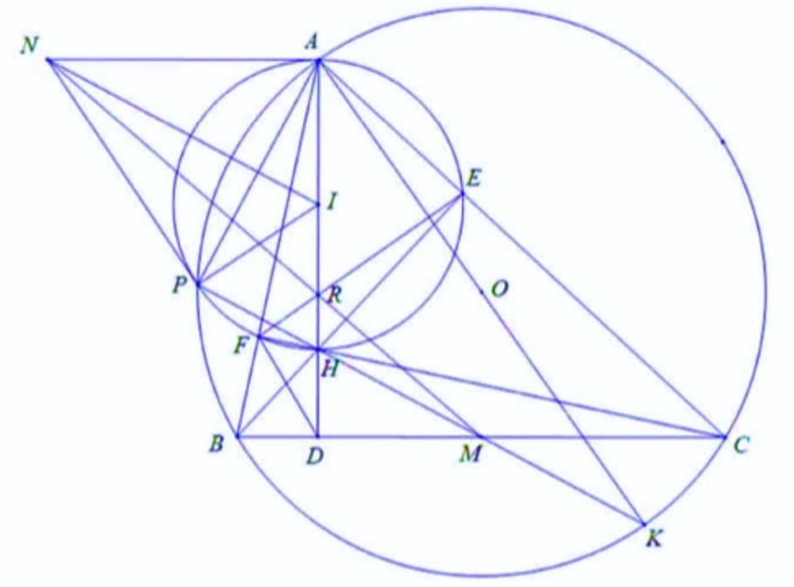

Lời giải.
a) Ta thấy các tứ giác BCEF, ACDF nội tiếp đường tròn đường kinhh BC, AC. Khi đó
Do vậy tứ giác DMEF nội tiếp.
b) Theo giả thiết và nên . Tương tư và nên . Tứ giác KBHC có hai cặp cạnh đối diện song song nhau nên là hình bình hành. Lại vì là trung điểm của BC nên H, M, K thẳng hàng.
Mặt khác, nên P, H, K thẳng hàng.
Như vậy H, M, K, P thẳng hàng.
c) Gọi R là giao điểm của AD và EF. Vì các tứ giác AFDC, AEDB nội tiếp nên
Do vậy IEDF là tứ giác nội tiếp, suy ra .
Mặt khác tứ giác AEHF nội tiếp nên . Vậy nên
Từ chứng minh ở câu ta có , lại vì (do NI là đường trung trực của đoạn AP) nên HMNI, kết hợp suy ra (hai góc nhọn có cặp cạnh tương ứng song song). Từ đây (tam giác vuông có hai góc nhọn bằng nhau)
Từ (1) và (2) suy ra . Vậy nên (c.g.c) .
Vì nên M, N, R thẳng hàng, tức là MN cũng đi qua điểm . Vậy MN, AD, EF đồng quy.
Bài 5: ( 1,0 điểm )
Cho hai số thoả mãn: .
Tìm giá trị lớn nhất, giá trị nhỏ nhất của biểu thức: .
Lời giải. Ta có bất đẳng thức . Bởi vậy từ giả thiết,
Lại để ý đẳng thức hay , vậy
Khi (thoả mãn giả thiết) thì .
Khi (thoả mãn giả thiết) thì .
Kết luận: Giá trị lớn nhất của là 9 ; giá trị nhỏ nhất của là 1 .

